**RESISTENCIA DE MATERIALES**

**PROYECTO DE AULA**

**ANÁLISIS FOTOGRÁFICO DEL COMPORTAMIENDO MECANICO DE PUENTES EN B/QUILLA SOMETIDOS AL FENÓMENO DE CORROSION**

*Vidal, Dayle. 1193138370. Ingeniería civil.*

*Resistencia de materiales , presencial, Universidad de la Costa.*

*Armando yance orcasita*

*16/11/2020*

**RESUMEN**

*En el siguiente informe se hizo un análisis fotográfico de distintos puentes en la ciudad de barranquilla ubicada al norte del país de Colombia con el fin de investigar como llego afectar el agente corrosivo a este tipo de materiales como lo es el metal, se realizó un estudio a profundidad de los tipos de corrosivos y a qué tipo de corrosivo estuvo expuesto cada puente, teniendo en cuenta los comportamientos mecánicos de estos mismo, con el objetivo de poder tener el mayor conocimiento del metal y de sus propiedad y como el ambiente puede llegar afectar en ellos si no se somete a un estudio anual de material*

***Palabras claves:*** *3-5 resistencias, carga, esfuerzo, área, corrosión, oxido,*

**ABSTRACT**

*In the following report a photographic analysis was made of different bridges in the city of barranquilla located in the north of the country of Colombia in order to investigate how the corrosive agent affects this type of materials such as metal, an in-depth study of the types of corrosives and the type of corrosive to which each bridge was exposed, taking into account the mechanical behaviour of the bridge, with the aim of being able to have the greatest knowledge of the metal and its property and how the environment can affect in them if not submitted to an annual study of material*

***Keywords:*** *3-5 resistance, load, effort, area, corrosion, oxide*

1. **INTRODUCCIÓN**

Las varillas corrugadas de acero son utilizadas en la construcción con concreto, las cuales tiene un papel fundamental en absorber los esfuerzos de tracción y torsión de la construcción. Pueden pasar mucho tiempo antes de darle utilidad a la varilla, el caso más común es que se puede llegar a oxidar procedente a esto solo se debe lijar o limpiar, pero existe una diferencia grande entre oxido y corrosión, estos dos conceptos llegan a ser comunes en cierto puntos pero distintos a su vez ya que uno es el resultado del otro , es decir  la oxidación es el ataque del oxígeno, generalmente presente en el ambiente como aire o agua, a un material, mientras que la corrosión es el resultado de ese problema, es decir, el deterioro. Por eso el objetivo de este proyecto de aula es dar a conocer como este fenómeno afecta las construcciones civiles, específicamente los puentes en la ciudad de barranquilla, se harán un análisis por medio de un estudio fotográfico de ciertos puentes afectados y también como pueden presentarse la oxidación en la construcción sin que esta se vea afectada.

1. **MARCO TEORICO**

La corrosión es definida como un desgaste paulatino de los cuerpos metálicos por acción de agentes externos, expresado de otra forma se puede conceptualizar la corrosión como una reacción electroquímica producida en el ambiente que se rodea.

Bien es cierto que la humedad es uno de los agentes principales que causan la corrosión de los metales, pero no solo la humedad deteriora los materiales, también hay otros agentes corrosivos, tales como las altas temperaturas, la presencia cercana al mar y la contaminación industrial (por su elevada existencia de dióxido de azufre). Existen distintos tipos de corrosiones:

**Corrosión Atmosférica:** Este tipo de deterioros son producidos por el medio ambiente, como el oxígeno, el dióxido de carbono, el vapor de agua, compuestos de azufre y cloro.

**Corrosión Localizada:** Es cuando afecta una zona específica del metal y puede verse expresada de 3 formas distintas.

* **Corrosión por picadura:**

Este Tipo de corrosión provoca pequeños agujeros en el metal, esto es causado porque la capa protectora del óxido de la superficie del material inoxidable se rompe, permitiendo que el metal se convierta susceptible a la perdida de electrones, creando fisuras en el dicho metal

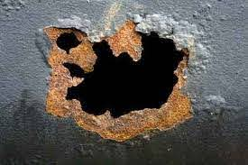

*Imagen1. Observación de un metal fisurado por la corrosión.*

* **Corrosión Filiforme:**

Este tipo de corrosión afecta los metales pintados, suelen presentarse en piezas expuestas a zonas marítimas, este tipo de corrosión puede llegar a debilitar al material.

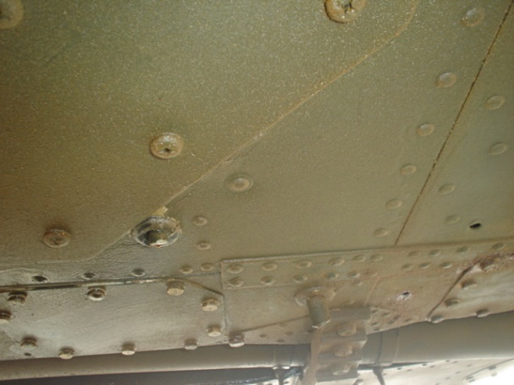

*Imagen2. Análisis de corrosión filiforme.*

* **Corrosivo Galvánico:**

Este tipo de metal se corroe al estar en contacto con otro tipo de metal en un medio húmedo, es el resultado de una transferencia eléctrica de partículas de un material a otro

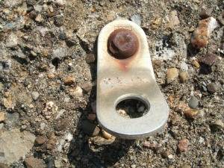

*Imagen3. Corrosivo galvánico de un tornillo*

**[1]**

1. **METODOLOGÍA**

Se hará un estudio fotográfico con ayuda de un respectivo mapa el cual ayudará a localizar los puntos de los distintos puentes afectados por la corrosión en la ciudad de barranquilla, el primero será el puente de puerto Colombia ubicado en el municipio de puerto Colombia en el departamento del atlántico, el cual fue muy histórico en la ciudad y en el país por su alto nivel de corrosión, se tomaran fotos y se hará un análisis del tipo de corrosión al que fue sometido y a que fuerza mecánica también está sometido este mismo. Por otra parte se hará otro análisis con el puente Pumarejo de barranquilla el cual fue una obra civil expuesto a altos agentes corrosivos, a altas temperaturas con el fin de ver cómo han tratado de sobre llevar este tipo de obras sometidas a tanto peso , finalmente se va a tomar un puente vehicular de la misma ciudad para analizar los materiales en metal que estos tienen para analizar como este tipo de materiales al estar oxidados se puede someter a construcción y que tipo de cuidados se debe tener.

1. **ANALISIS Y RESULTADOS**

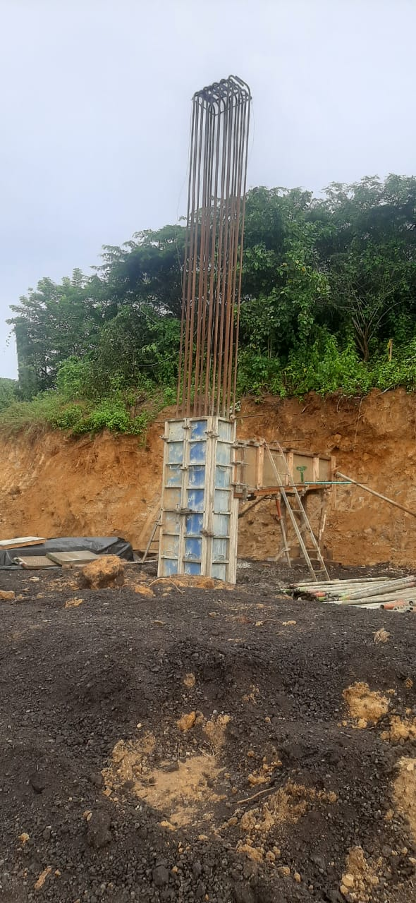

*Figura 5. Pilotes de vigas*

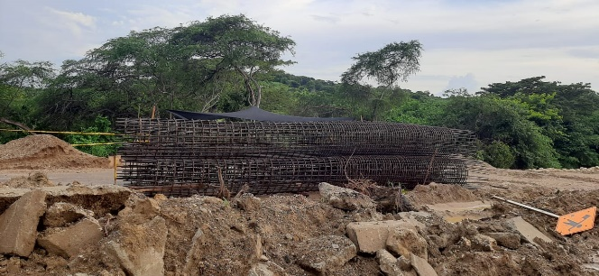

*Figura6. Pilotes del puente*

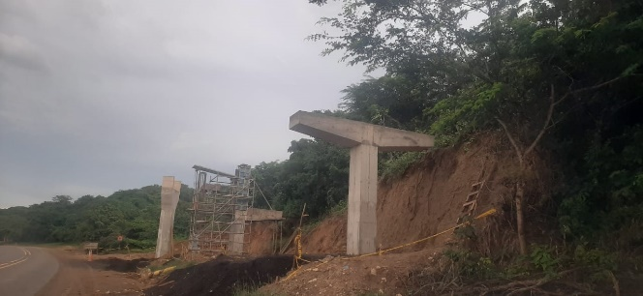

*Figura 7. Vigas*

En las anteriores figuras podemos observar un puente vehicular en construcción ubicado en la vía de B/quilla – Cartagena a la altura del Km 88, una estructura que en alguna de sus cimentaciones lleva pilotes de un diámetro (figura 6) estos pilotes se pueden ver con pequeñas partes oxidadas, pero no corroídas ya que a pesar de estar expuestas a altas temperaturas dichos piloten se adhieren muy bien al concreto, podemos analizar que oxidación no siempre es fenómeno de corrosión, la oxidación es generada en este caso a las altas temperaturas a las que está expuesta la construcción El puente como podemos apreciar tiene sistema tradicional de concreto sometido a un esfuerzo de flexión con el fin de que el peso sometido por los vehículos recaiga sobre las vigas de concreto también sometidos a cortante estas fuerzas son aplicadas debido a el flujo de carga que pasa del tablero a unas vigas secundarias transversales y de éstas a las vigas longitudinales principales, que se apoyan en los estribos o pórticos

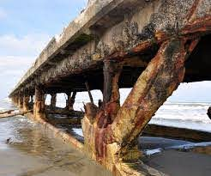

*Figura7. Corrosión localizada en muelle de puerto Colombia*

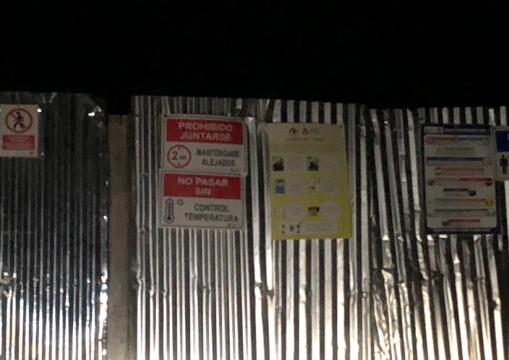

*Figura 8. Afueras del muelle puerto Colombia*

Como podemos observar en la figura 7 tenemos planteado el muelle de puerto Colombia, ubicado en el municipio de puerto Colombia a unos kilómetro de la ciudad, ha sido un uno de los puentes más impactantes con respecto a la corrosión que ha tenido Atlántico, debido a su alta exposición a este agente, es sometido a un tipo de corrosión es particular que suele afectar a los materiales que están más cercanos a la salinidad este tipo de de corrosión es el agrietamiento por la corrosión bajo tensión de sulfuros a alta presión parcial del sulfuro de hidrógeno creando así un deterioro del material, esto fue lo que ocurrió con esta leyenda de Colombia, por falta de mantenimiento e investigación la salinidad fue apropiándose del material creando oxidación y a su vez con el pasar de los años grietas, para finalmente debilitar tanto la construcción para luego caerse.

Por motivos de remodelación y seguridad de la comunidad restringieron el paso hacia el lugar, haciendo imposible la captura de Foto de este puente.

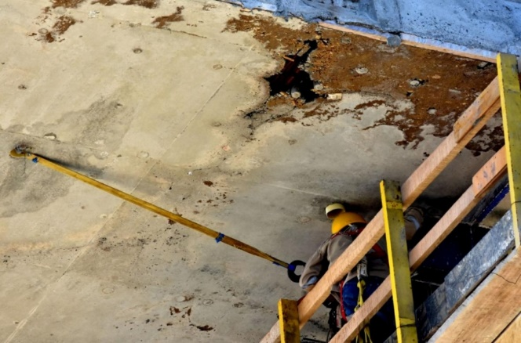

*Imagen9 corrosión en puente Pumarejo de barraquilla* [2]

En la figura 9 podemos hacer análisis de un tipo de corrosión muy común en puentes expuestos a la humedad y a dos tipos de metales, como podemos observar la fisura empieza a esparcirse desde el inicio de la soldadura ya que en esta hay unión de dos tipos de metales por ende se crea un daño electroquímico en el acero creando oxidación, a su vez afectando superficialmente el hormigón, esto es ocasionado por la oxidación de acero de refuerzo. En entre las recomendaciones para evitar este tipo de fisuras es no utilizar cementos con muy alto contenido de aluminio triásico y agregados con alta capitación de calor, también es recomendable según “la patóloga de la construcción grieta y fisuras en obras de hormigón” [3] debe obtener un hormigón de alta impermeabilidad

1. **CONCLUSIONES**

De la anterior experiencia se concluye que oxidación no es siempre corrosión, esto quiere decir que no siempre el cuerpo se va a corroer, deben pasar por diferentes fases para que esto pase, se pudo llegar también a la conclusión que a pesar de algunas varillas oxidadas aun así son utilizadas en la construcción, se debe tener muy en cuenta a la hora de realizar una obra civil , el estudio geotécnico de la zona ya que si es una lugar que amenaza con corrosión se debe saber exponer dicho materiales ya que si no se tiene las debidas precauciones el puente corre el alto riesgo de crearse grietas, o de simplemente debilitarse y caerse.

1. **REFERENCIAS**

[1] “Tipos de Corrosión | Guía de Selección de Materiales | Swagelok.” https://www.swagelok.com/es-ES/toolbox/material-selection-guide/corrosion-types# (November 23, 2020).

[2] “Nuevo Puente Pumarejo: Fisuras En El Puente Pumarejo No Son Un Riesgo Para La Estructura: Sacyr | Barranquilla | Caracol Radio.” https://caracol.com.co/emisora/2018/12/13/barranquilla/1544704039_855445.html (November 23, 2020).

[3] “Ciencia y Sociedad.” http://www.redalyc.org/articulo.oa?id=87029104 (November 23, 2020).

[4] “LECCIONES DEL CONCURSO DE PUENTES EIA.” http://www.scielo.org.co/scielo.php?script=sci_arttext&pid=S1794-12372004000100002 (November 23, 2020).